В здании ЗАГС проведена учебная эвакуация

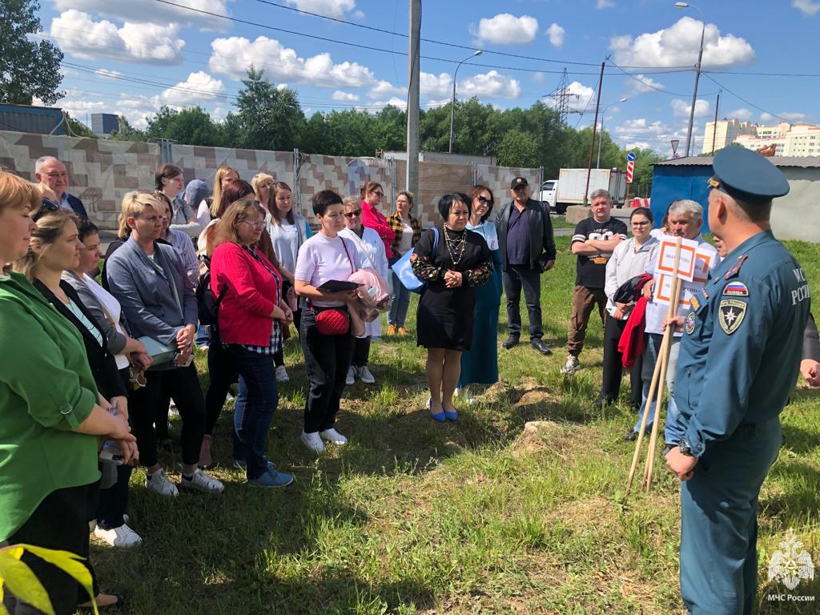

Дворец бракосочетания Южное Бутово открылся в 2022 год. Красивое новое здание в неоклассическом стиле, может разово принять у себя около 80 человек.

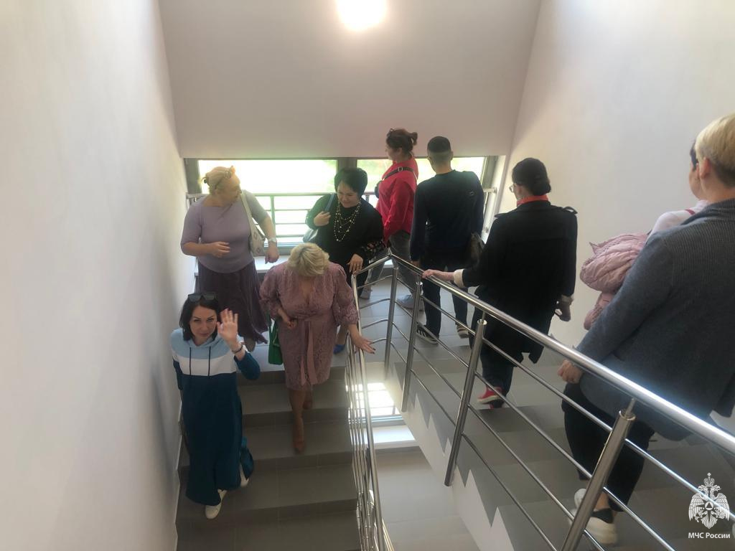
В Бутово проживают больше 300 тысяч москвичей, и сотрудники Дворца готовы принимать в год 10 тысяч пар молодожёнов.

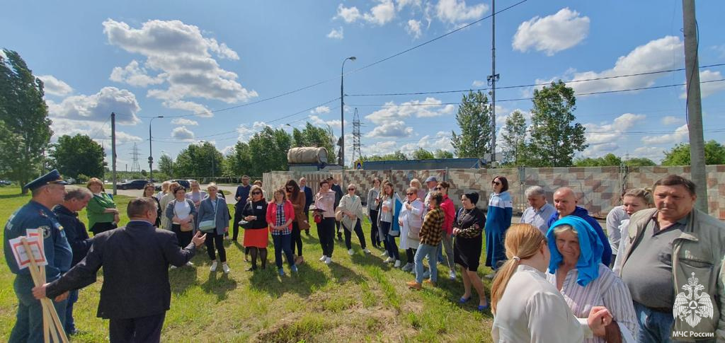
Чтобы церемонии бракосочетания проходили безопасно и ничто не могло омрачить праздник молодой семьи и их гостей, инспекторами региональных отделов Управления по ЮЗАО ГУ МЧС России по городу Москве, на регулярной основе проводятся профилактические мероприятия.
На днях, с сотрудниками ЗАГС проведена учебная эвакуация из здания и занятие о правилах поведения при пожаре на объекте с массовым пребывание людей.

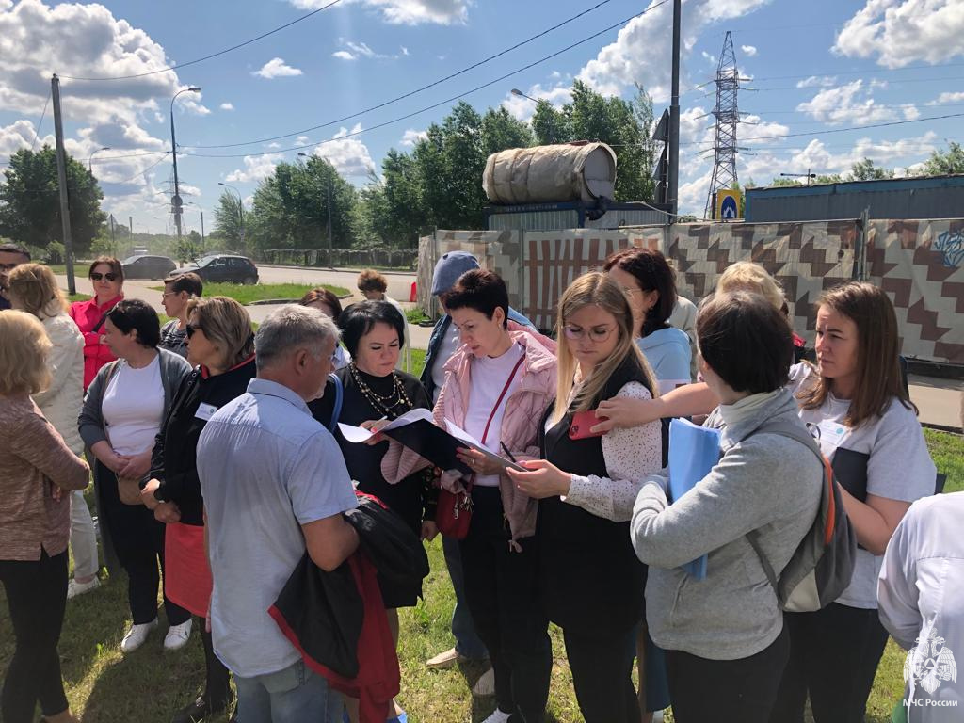
«Мы проговорили простые правила использования первичных средствах пожаротушения – огнетушителей, и правила содержании путей эвакуации, - рассказал инженер регионального отдела, Константин Носиков. - Каждый работник организации знает, что при обнаружении пожара необходимо немедленно сообщить о нем в пожарную охрану, известить о происходящем руководителя, всех сотрудников, задействовав систему оповещения людей о пожаре, после чего приступить самому и привлечь других лиц к эвакуации из здания людей, в безопасное место, согласно плану эвакуации, организовав встречу пожарных подразделений».

